MOMENTO II PROYECTO FINAL
Equipo# 4
Integrante 1: Andrés david García morales
Integrante 2: Salomé Gómez Martínez
Evento escogido: Colombia en la guerra de Corea con los personajes de evangelion
Enlace al repositorio:https://github.com/andrew2077a/proyecto_final

A) Extensión del contexto: El juego transcurre durante la Guerra de las dos Coreas, un conflicto en el que Colombia participó con el Batallón Colombia, la única tropa terrestre latinoamericana que combatió en la península. Sobre este escenario histórico se plantea una fantasía animada Evangelion donde Rei Ayanami, piloto, combate junto al Batallón Colombia y las fuerzas de Corea del Sur contra Corea del Norte y sus aliados.
El juego tiene dos niveles con dinámicas muy distintas. En el primero, Rei pilota su mecha en una vista lateral fija y se enfrenta a un monstruo gigante que aprende de sus movimientos; es un combate de disparos y esquivas contra un enemigo que se debe derrotar. En el segundo, ya sin mecha y sin armas, Rei debe cruzar a pie el paralelo 38 en un recorrido con scroll lateral y tiempo límite, esquivando bombardeos, tanques y obstáculos del terreno; aquí no hay nada que derrotar, solo una carrera contra el reloj.
- Nivel 1, Combate contra el monstruo Norcoreano: Corea, 1951. La línea defensiva aliada resiste el avance norcoreano cuando aparece un monstruo gigante que arrasa las posiciones. Rei Ayanami, a bordo de su mecha, combate junto al Batallón Colombia y las tropas surcoreanas para detenerlo. Mientras Rei se enfrenta a la criatura, camiones del ejército norcoreano avanzan por el terreno intentando romper la defensa. Rei debe saltarlos, esquivar los ataques del monstruo y derribarlo antes de que el frente caiga. La vista es lateral y fija: el escenario no se desplaza y todos los elementos se mueven dentro de la pantalla. Rei ocupa un lado y el monstruo el lado opuesto. Rei se mueve a la izquierda y a la derecha, salta y dispara con la pistola de su mecha hacia el monstruo, mientras los camiones avanzan por el suelo y el monstruo lanza sus ataques de forma continua. El nivel se juega como un duelo en el que Rei debe mantener el fuego sobre el monstruo sin dejar de moverse, porque quedarse quieta la expone tanto a los camiones como a los proyectiles y cuando la vida del monstruo llega a cero gana , pero pierde cuando la vida de Rei llega a cero. Por otro lado, los camiones norcoreanos pequeños aparecen de forma constante desde un lado de la pantalla y avanzan hacia Rei. Para evitarlos, Rei debe saltarlos. Si un camión la toca, se destruye y le quita vida, pero no la empuja ni interrumpe su movimiento , así mismo el monstruo tiene una barra de vida y ataca de forma continua con dos tipos de ataque. El principal es un proyectil de trayectoria parabólica que se dirige hacia la zona donde el monstruo espera encontrar a Rei, según lo que ha aprendido de sus movimientos. Cada cierto tiempo lanza además un proyectil distinto, con movimiento ondulatorio, que avanza horizontalmente subiendo y bajando. Rei debe esquivar ambos moviéndose y saltando. Los disparos de la pistola de Rei dañan al monstruo al impactarlo.De vez en cuando aparece una batería en el escenario. Al recogerla, Rei adquiere la característica: la mecha dispara más rápido durante unos 10 segundos, pero se mueve más lento mientras dura el efecto.
Ahora hablando de las físicas a implementar tenemos: el movimiento parabólico que se aplica al proyectil principal del monstruo y al salto de Rei: ambos salen con una velocidad inicial y un ángulo, y la gravedad los curva; y el movimiento ondulatorio (oscilatorio) se aplica al proyectil especial del monstruo, que avanza con velocidad horizontal constante mientras su altura oscila de forma senoidal; este patrón obliga a Rei a leer la onda y elegir el momento de esquivar. Ambas físicas se implementan como modelos parametrizables propios.
Continuando con los retos , el primer reto consiste en saltar los camiones sin ser alcanzada mientras se sigue disparando al monstruo, el segundo en esquivar dos ataques con trayectorias muy distintas: una parábola que cae con rapidez y una onda que exige paciencia y buen cálculo de tiempo , el tercero en que el monstruo aprende los lugares donde Rei se queda con más frecuencia, por lo que quedarse quieta se castiga y el jugador debe variar su posición y por último, decidir cuándo conviene recoger la batería, ya que dispara más rápido pero deja a Rei más lenta justo cuando necesita esquivar.
Finalmente los valores provisionales en los que se parametrizan de forma en la que Rei empieza con 100 puntos de vida y el monstruo con 300. Cada disparo de Rei hace 10 de daño al monstruo, y los daños que recibe Rei son de 10 por un camión, 20 por el proyectil parabólico y 15 por el proyectil ondulatorio. El monstruo lanza el ataque parabólico cada 4 s y el ondulatorio cada 10 s, y aparece un camión nuevo cada 3 a 5 s. La batería dura 10 s, duplica la velocidad de disparo (x2) y reduce la velocidad de Rei a un 60 % de la normal (x0.6). Estos son una primera propuesta y se ajustarán durante la programación y las pruebas de jugabilidad.
- Nivel 2, Cruce del paralelo 38:Tras el combate, Rei se queda sin su mecha y, convertida en una soldado más, se encuentra en territorio norcoreano. Su única salida es cruzar a pie la zona del paralelo 38 para llegar al lado de Corea del Sur. El camino está lleno de peligros: tanques norcoreanos, fosas y púas en el suelo, y bombardeos aéreos que caen sin aviso. Rei debe avanzar sin detenerse, porque el tiempo se agota. La vista es lateral con scroll: la pantalla se desplaza a medida que Rei avanza por el terreno hasta llegar a la meta, al final del recorrido. A diferencia del nivel 1, aquí no hay un enemigo fijo que derrotar, sino un recorrido que superar contra reloj. El nivel se juega como una carrera en la que el jugador avanza, salta y calcula tiempos para pasar cada obstáculo, y gana cuando Rei llega a la meta antes de que se agote el tiempo, pero pierde cuando la vida de Rei llega a cero o se acaba el tiempo límite. Para ganar no es necesario derrotar a los enemigos, solo cruzar.
Por otro lado, las púas del suelo se saltan y causan daño al tocarlas, mientras que las fosas hacen que Rei caiga: mientras permanece dentro recibe daño continuo y dispone de un tiempo limitado para salir saltando. Así mismo, los tanques de guerra se mueven por el terreno y quitan vida a Rei si la tocan, y se esquivan saltando o esperando el momento adecuado. El avión que lanza las bombas no se muestra en pantalla: de vez en cuando cae una bomba, hacia el centro o de forma aleatoria. Al explotar, una onda de empuje lanza a Rei hacia atrás, lo que puede hacerle perder tiempo y avance. De vez en cuando aparece una gaseosa en el camino. Al recogerla, Rei adquiere la característica «blindada»: se genera un escudo a su alrededor, pero camina más lento mientras lo tiene, de modo que el jugador debe decidir entre protegerse o ganar tiempo.
Ahora hablando de las físicas a implementar tenemos: la caída libre, que se aplica a la bomba, la cual cae con la aceleración de la gravedad (vy = g·t, y = y0 + ½·g·t²); y la onda de empuje, un impulso que parte de la explosión, aleja a Rei del punto de impacto y se va amortiguando con el tiempo y con la distancia (v(t) = v0·e^(−k·t), con v0 = F·(1 − d/R) para d < R, y dirección alejándose de la explosión). Ambas físicas se implementan como modelos parametrizables propios.
Continuando con los retos, el primero consiste en avanzar rápido para llegar a tiempo, sin caer en las fosas ni tocar las púas; el segundo, en evitar los tanques y las bombas y soportar el empuje de las explosiones; y por último, en decidir si conviene la gaseosa, ya que el escudo protege, pero ralentiza el avance mientras el tiempo corre.
Finalmente, los valores provisionales con los que se parametriza el nivel son los siguientes: Rei empieza con 100 puntos de vida y el tiempo límite es de 180 s, es decir, un máximo de 3 minutos. La longitud del nivel está por definir y sería de unas 6 pantallas. Los daños son de 25 por bomba, 20 por tanque y 10 por púas; la fosa causa 5 de daño por segundo y deja 4 s para salir. Cae una bomba cada 4 s aproximadamente. La onda de empuje tiene un radio de 150 px, una fuerza inicial de 400 px/s y un amortiguamiento de 3 s a la -1. El escudo dura 8 s y reduce la velocidad de Rei al 50 % de la normal. Estos valores son una primera propuesta y se ajustarán durante la programación y las pruebas de jugabilidad.
- Características del personaje: Rei Ayanami tiene tres características que cambian su comportamiento durante el juego. Dos de ellas se activan al recoger un ítem y dan una ventaja con un costo, de modo que el jugador tenga que tomar decisiones; la tercera es un rasgo permanente de su personalidad.
Hiperactiva (nivel 1, al recoger la batería). Durante unos 10 segundos el mecha de Rei dispara el doble de rápido, pero se mueve a un 60 % de su velocidad normal. Al terminar el efecto, Rei vuelve a su estado habitual. La ventaja es mayor daño al monstruo; el costo es que esquivar camiones y proyectiles se vuelve más difícil.
Blindada (nivel 2, al recoger la gaseosa). Durante 8 segundos se genera un escudo que absorbe el daño de los obstáculos y las bombas, pero Rei camina a la mitad de su velocidad normal. En un nivel con tiempo límite, este costo pesa mucho: la protección se paga con tiempo.
Estoica (rasgo permanente). Rei es tranquila e impasible: los golpes directos de camiones y tanques le quitan vida, pero no la empujan ni interrumpen sus acciones. Como contrapartida, su ritmo de movimiento y de disparo base es moderado, por lo que depende más de las decisiones del jugador y de los ítems para acelerar. Solo la onda de empuje de las bombas logra desplazarla.
- Agente Inteligente:El monstruo del nivel 1 es un agente simple que aprende dónde suele ubicarse Rei y dirige hacia allí sus ataques. Su diseño separa cuatro tareas, cada una con su propia clase en el diagrama de clases: percepción, razonamiento, acción y aprendizaje.
Percepción. Cada cierto intervalo (por ejemplo, 0.5 s), el monstruo lee la posición horizontal de Rei en la pantalla. También percibe el resultado de sus propios ataques: si un proyectil impactó a Rei o falló.
Aprendizaje. El eje horizontal de la pantalla se divide en zonas. Para cada zona se guardan dos datos: un contador de cuántas veces Rei estuvo allí (el historial de posiciones) y el número de ataques lanzados hacia esa zona junto con cuántos acertaron. Cada vez que el monstruo percibe a Rei, suma una visita a la zona correspondiente y, tras cada ataque, actualiza los aciertos o fallos de la zona objetivo. Los contadores antiguos pierden peso poco a poco con un factor de olvido, para que el monstruo se adapte si Rei cambia de hábito.
Razonamiento. Con lo aprendido, el monstruo interpreta cuál es la intención de Rei: si la mayor parte de las visitas se concentra en pocas zonas, concluye que Rei se está quedando quieta y conviene castigar esas zonas; si las visitas están repartidas, concluye que Rei se mueve mucho y conviene explorar. Calcula un peso para cada zona a partir de su contador y de su tasa de aciertos anteriores, lo convierte en probabilidad dividiendo entre el total y elige una zona objetivo de forma ponderada. No elige siempre la de mayor probabilidad, para no ser totalmente predecible. Mientras no tenga datos suficientes, elige zonas al azar.
Acción. Ejecuta el ataque hacia la zona elegida. Para el proyectil parabólico se fija el ángulo y se calcula la velocidad inicial necesaria con la fórmula de alcance, v0 = √(d·g / sen(2θ)), donde d es la distancia horizontal al centro de la zona; si el monstruo y Rei están a distinta altura, el valor se corrige. Al terminar el ataque, el resultado (acierto o fallo) vuelve al aprendizaje, con lo que se cierra el ciclo percepción, aprendizaje, razonamiento y acción.
Los valores provisionales del agente son 8 zonas en el eje horizontal, un intervalo de percepción de 0.5 s, un factor de olvido de 0.95 por muestreo, un mínimo de 10 muestras antes de apuntar, un ángulo fijo para el proyectil parabólico (por ejemplo, 45°) y una influencia de 0.5 de la tasa de aciertos en el peso de cada zona. Estos parámetros servirán más adelante como base para la configuración de dificultad.
- Controles Provisionales: Las flechas izquierda y derecha mueven a Rei, la barra espaciadora la hace saltar y, en el nivel 1, una tecla de disparo acciona la pistola del mecha. En el nivel 2 no se usa la tecla de disparo, porque Rei no dispara.
- Sprites: Nivel 2: Rei soldado, el tanque, la bomba, además del fondo del paralelo 38.
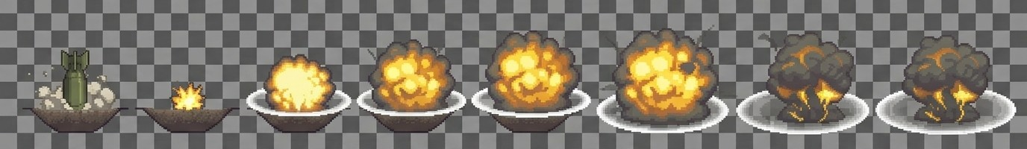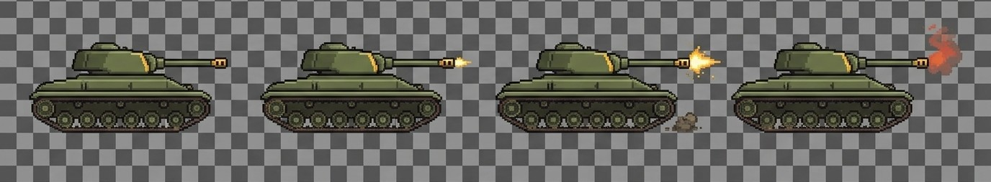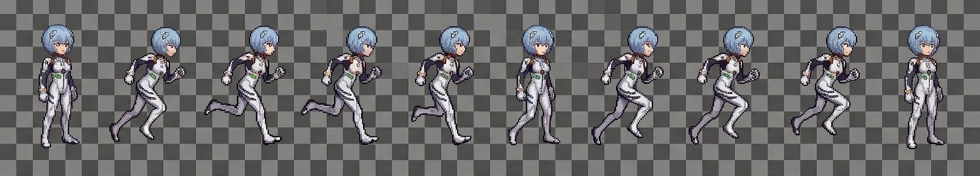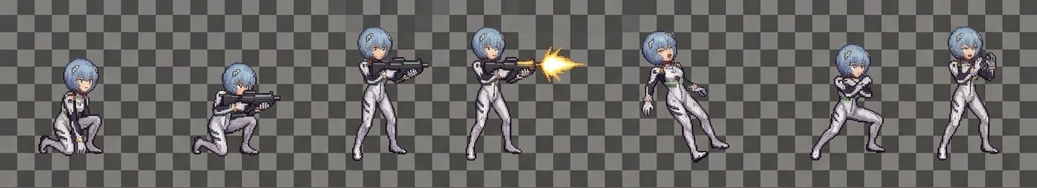
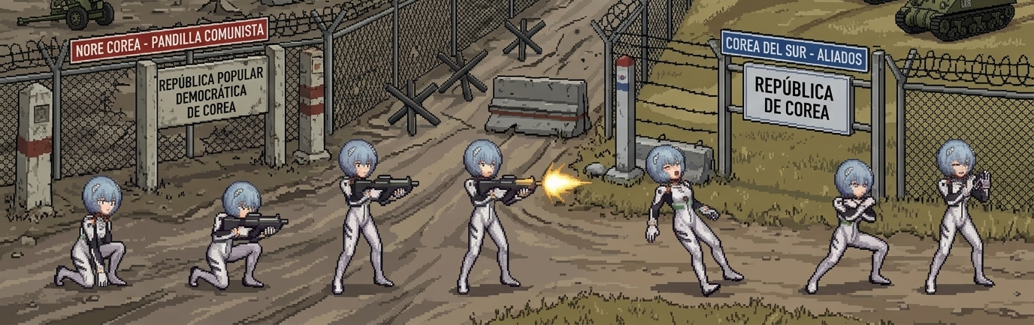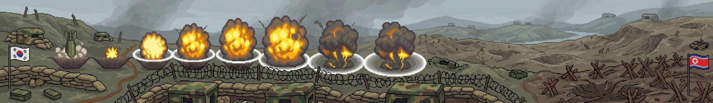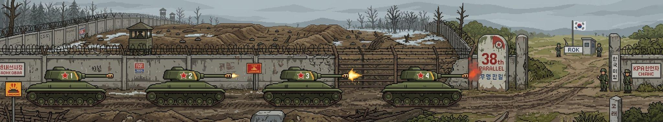
Nivel 1:
